Predavanje: 8. 04. 2020.

Socijalno preduzetništvo i ciljne grupe

Socijalno preduzetništvo u celini karakteriše podrška i pomoć zajednici ili osetljivim društvenim grupama. Socijalna preduzeća mogu biti veoma koristan izvor ideja u ekonomijama koje prolaze kroz tranziciju, sa visokim stopama nezaposlenosti. Ona omogućavaju ostvarivanje dobiti i angažovanje čitave porodice, Socijalno preduzetništvo funkcioniše rukovodeći se pravilima tržišta, ali uz razvoj ekonomije zasnovane na solidarnosti. Socijalna ekonomija omogućava otvaranje i očuvanje radnih mesta, zapošljavanje marginalnih grupa, razvoj nerazvijenih područja, društvenu inkluziju, smanjenje siromaštva, zaštitu životne sredine itd. “Socijalno preduzetništvo je poslovanje sa idejom da se putem ulaganja profita nastalog putem prodaje proizvoda ili usluga ispuni jasna društvena misija…. Socijalno preduzetništvo se bavi prepoznavanjem i rešavanjem društvenih problema kao što su isključenost, siromaštvo, nezaposlenost i dr. uz primenu inovativnih metoda i strategija” (O socijalnom preduzetništvu).

ZADATAK:
S obzirom na to da je na času trebala da se uradi analiza statističkih podataka koji se odnose na neke od ciljnih grupa, šaljem vam tabele koje se odnose na praćenje zapošljavanja i nezaposlenosti u Republici Srbiji. Pokušajte da uradite njihovu analizu.
O drugim ciljnim grupama proslediću vam podatke u okviru narednih časova.

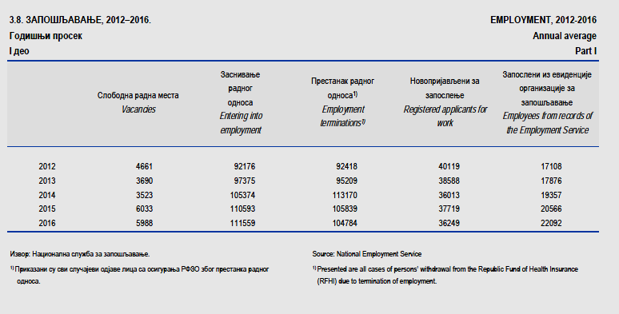
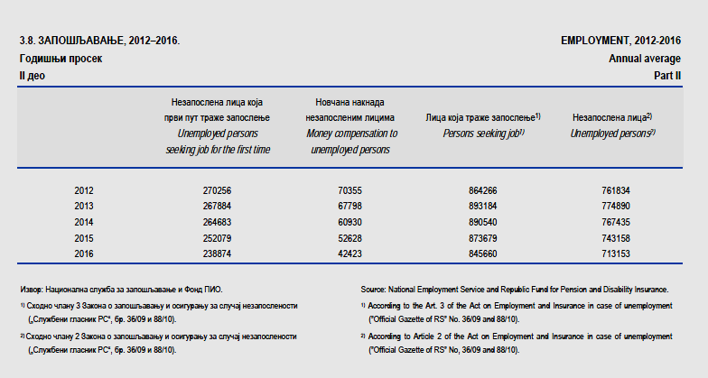
Izvor: Statistički godišnjak Republike Srbije 2017, str. 71.

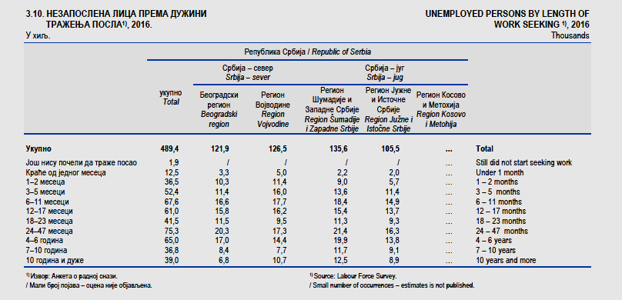

Izvor: Statistički godišnjak Republike Srbije 2017, str. 73.

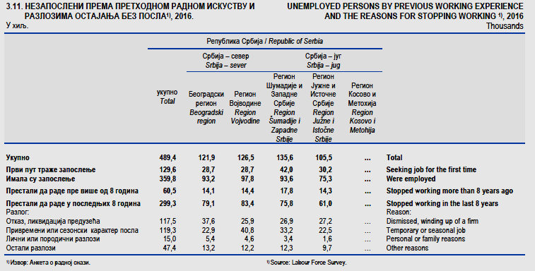

Izvor: Statistički godišnjak Republike Srbije 2017, str. 73.

